**BAB I**

**DI DALAM OTAK ADA JIWA**

Perilaku kita sehari-hari ternyata berhubungan dengan kerja otak. Otak manusia yang mengatur kecerdasan dan emosi. Perilaku makan merupakan interaksi antara panca indera, sistem saluran pencernaan dan otak kita. Jika mata kita melihat makanan yang menarik atau hidung kita mencium aroma lezat makanan, maka saluran pencernaan kita akan mengirimkan sinyal ke otak. Pusat lapar dan pusat kenyang terdapat di bagian-bagian otak kita. Makanan lezat yang kita lihat atau kita cium baunya akan menimbulkan rasa lapar. Otak sebagai sistem saraf pusat akan bekerja sama dengan saluran pencernaan dalam proses makan tersebut.

Secara garis besar, otak terdiri atas tiga bagian besar, yaitu korteks serebri, sistem limbik dan batang otak. Korteks serebri berperan penting dalam proses mengingat, berfikir, mengingat dan menghitung. Sitem limbik berperan dalam pengaturan emosi manusia. Kerja batang otak sangat penting dalam aktivitas organ tubuh manusia yang sangat vital, seperti pusat pernafasan dan kerja jantung.

Pada tahun 1983 Howard Gardner yang lahir pada tanggal 11 Juli tahun 1943 di Scranton, Pennsylvania. dalam bukunya *Frames of Mind*,mengemukakan teori tentang *multiple intelligence***,** intelejensi adalah kemampuan untuk membuat atau menghasilkan suatu hal yang dibutuhkan oleh lingkungan seseorang, kemampuan untuk membuat seseorang dapat mengatasi berbagai persoalan dalam hidupnya dan potensi untuk menghasilkan pemecahan masalah atas problem yang dihadapi, yang melibatkan pengetahuan-pengetahuan terbaru. Menurut Howard Gardner terdapat lima pokok utama dari kecerdasan emosional seseorang, yakni mampu menyadari dan mengelola emosi diri sendiri, memiliki kepekaan terhadap emosi orang lain, mampu merespon dan bernegosiasi dengan orang lain secara emosional, serta dapat menggunakan emosi sebagai alat untuk memotivasi diri. Secara psikologi, emosi didefinisikan sebagai sautu kondisi yang kompleks meliputi perasaan, akibat dari kondisi fisik, perubahan psikologi yang mempengaruhi pikiran dan perilaku. Emosi tercermin dalam temperamen, kepribadian dan motivasi seseorang.

Tidak hanya dalam hal perilaku makan, ternyata perubahan emosi manusia berhubungan dengan aktivitas otak. Ilmu pengetahuan yang berkembang pesat saat ini terus mengembangkan hubungan antara emosi dengan gambaran otak manusia, baik melalui produksi zat-zat kimia yang dihasilkan oleh otak dalam keadaan sedih, marah, panik ataupun cemas, atau perubahan kadar hormon tertentu yang dihasilkan tubuh sesuai dengan perkembangan emosi kita. Untuk melihat lebih jelas apakah benar adanya hubungan antara perubahan emosi dengan aktivitas otak maka ilmu kedokteran menggambarkan anatomi otak melalui *Magnetic Resonance Imaging* (MRI).

Perkembangan ilmu pengetahuan neurologi dalam *brain mapping* (pemetaan daerah-daerah di otak) yang menggambarkan struktur anatomi otak lebih rinci dari pada sebelumnya ternyata memiliki peran besar pada bidang ilmu lainnya, salah satunya adalah psikologi. Bidang neurobiologi mengembangkan sistem meditasi secara psikologi untuk memecahkan masalah-masalah emosi dan setelah diteliti ternyata masalah psikologi manusia memiliki hubungan dengan perubahan gambaran otaknya sebelum dan setelah menjalankan terapi psikologi. Pada awal abab ke 20, seorang ahli neuroanatomi, Korbinian Broadmann membagi daerah korteks otak manusia ke dalam 50 area jika dilihat menggunakan mikroskop. *Brain mapping* menggambarkan struktur otak berdasarkan fungsinya. Daerah otak yang disebut *hippocampus* dan *amygdala* berperan dalam pengaturan emosi kita.

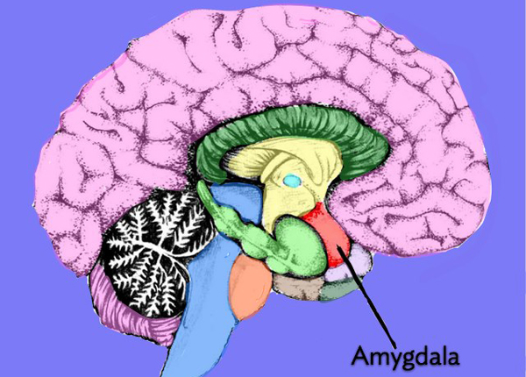

**Bagian otak amygdala (http://images.search.yahoo.com)**

**Penelitian yang dilakukan oleh Smeets dkk pada tahun 2006 terhadap 12 orang wanita dan 12 orang laki-laki usia 20 tahun dengan berat badan normal, membuktikan bahwa efek kenyang (*satiety*) berada di otak manusia. Penelitian ini menerapkan gambaran struktur otak peserta penelitian menggunakan MRI sebelum dan setelah mengkonsumsi coklat. Coklat pahit diberikan kepada peserta pada pagi hari setelah puasa sejak jam 10 malam. Coklat pahit dipilih karena memberikan sensari rasa yang cukup kuat. Setelah puasa semalaman, peserta diberi coklat selama beberapa sesi sampai mereka merasa kenyang, kemudian diambil gambaran MRI otaknya. Hasil penelitian menunjukkan rasa kenyang setelah mengkonsumsi coklat berhubungan dengan peningkatan aktivasi daerah otak di daerah tertentu.**

Hubungan antara gangguan makan dengan masalah psikologi telah banyak diteliti. Gangguan makan yang kita kenal seperti anoreksia nervosa, bulimia nervosa dan *binge-eating* berhubungan dengan masalah psikologi. Mengenai tepatnya prevalensi anoreksia nervosa, bulimia nervosa dan *binge-eating disorder* pada kaum wanita di Indonesia belum ditemukan angka yang tepat, tetapi kecenderungan anoreksia nervosa pada remaja putri telah banyak diteliti. Ratnawati dan Sofiah pada tahun 2012 telah meneliti bahwa kecenderungan untuk menjadi anoreksia nervosa pada remaja putri sebuah sekolah kejuruan (setingkat dengan sekolah menengah atas) berhubungan dengan kepercayaan diri dan *body image* (citra diri).

Dengan adanya bukti ilmiah berupa perubahan gambaran otak yang dilihat melalui MRI yang ternyata berhubungan dengan perilaku makan maka dapat diambil kesimpulan bahwa emosi bisa berperan dalam proses makan. Proses makan dan pengaturan emosi tidak lepas dari aktivitas otak sehingga dapat kita katakan bahwa di dalam otak ada jiwa!.